**Практическая работа 30**

**Тема Чат на FireBase**

**Создаем интерфейс приложения**

**Ход выполнения:**

1. Открываем приложение из 29 практической работы
2. Переносим компонент кнопка на форму, привязываем его и установим следующие свойства, id=bSend, layout_width=0dp(math_constraint), text=Send
3. Переносим компонент PlainText привязываем его к кнопке, и установим у него следующие свойства text= “ “, hint=Message, layout_width=0dp(math_constraint)б=, id=edMessage
4. Компонент textView, что был уже на форме, перекрепить к компоненту PlainText , установить у него свойства layout_width=0dp(math_constraint), layout_height=0dp(math_constraint), сверху отступ сделать 8. id=rcView

Должен получиться интерфейс такого вида

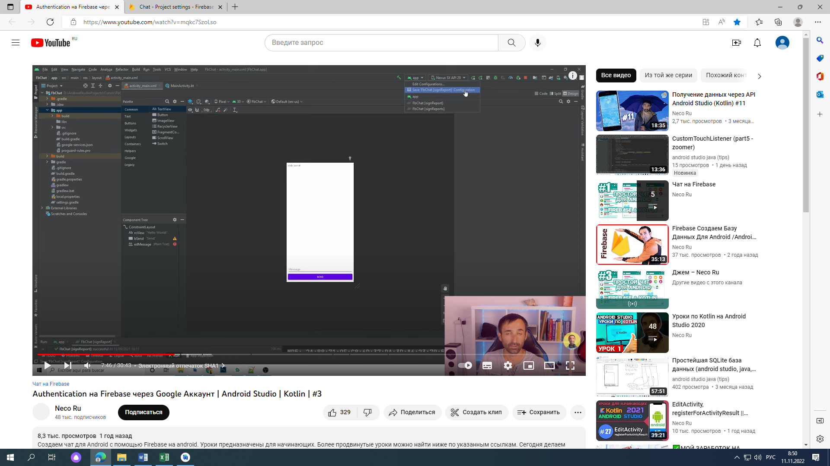

1. **Подключаем viewbinding**

добавляем в файл сборки build.gradle

buildFeatures**{** viewBinding true  
**}**

1. прописываем в Main Activity переменную для обращения через binding чтобы не находить ее по id

**lateinit var binding: ActivityMainBinding**

override fun onCreate(savedInstanceState: Bundle?) {

**binding= ActivityMainBinding.inflate(*layoutInflater*)** setContentView(**binding.*root***)

1. **добавляем и изменяем** в Main Activity в fun onCreate для записи в базу

binding.bSend.setOnClickListener **{** myRef.setValue(binding.edMessage.*text*.toString())  
**}**

1. **для считывания из базы создадим** в Main Activity функцию и с помощью метода будем считывать данные постоянно

private fun onChangeListener(dref: DatabaseReference){  
 dref.addValueEventListener(object : ValueEventListener{  
   
 })

при добавлении object будет подчеркнут красным, нажимаем на красную лампочку при выборе этого метода и добавляем его методы, которые будут срабатывать на изменения в тексте чата

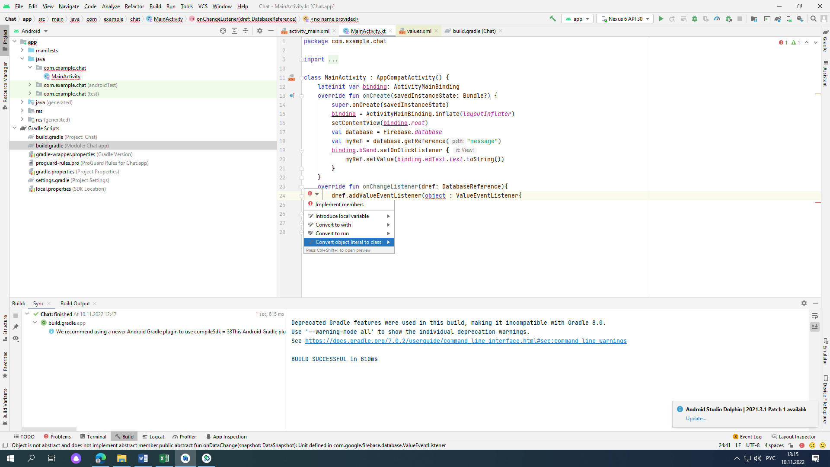

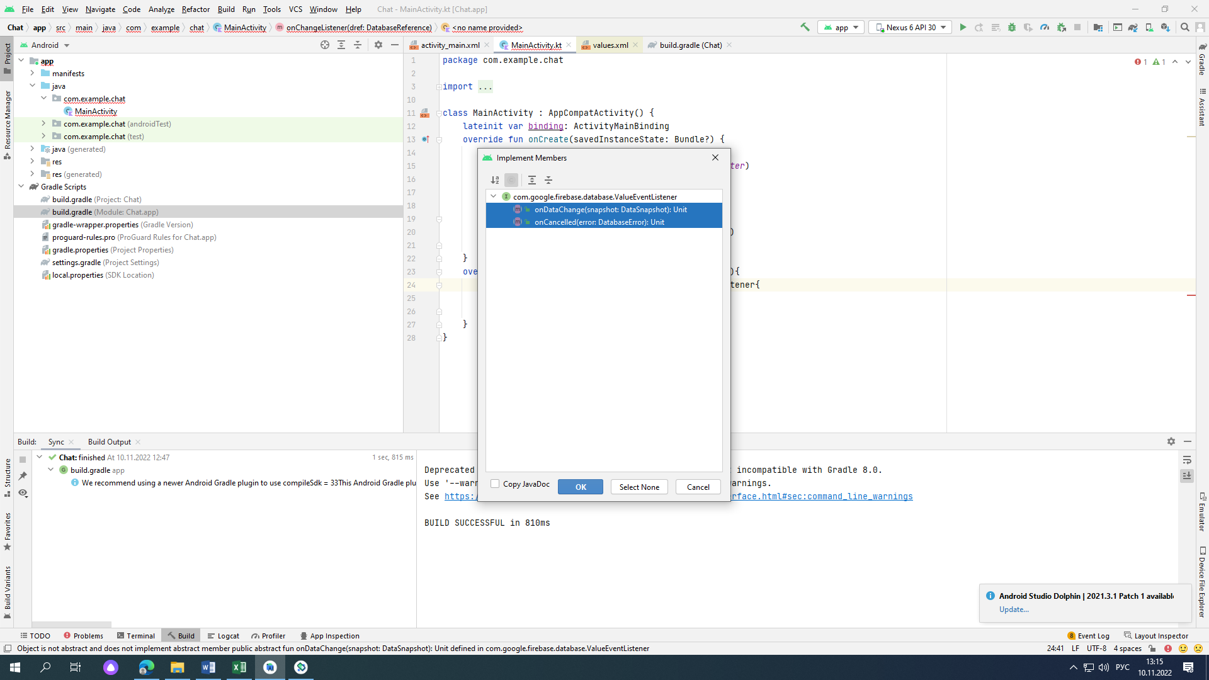

и записываем в них

override fun onDataChange(snapshot: DataSnapshot) {  
binding.apply**{**rcView.append("\n")*//переход на новую строку  
 //добавление новой строки*rcView.append("User Tatyana: ${snapshot.*value*.*toString*()}")**}** }  
  
 override fun onCancelled(error: DatabaseError) {  
   
 }  
  
})

1. **запускам функцию по событию onCreate, дописав onChangeListener(myRef)**

**так в целом будет выглядеть функция** onCreate

lateinit var binding: ActivityMainBinding  
override fun onCreate(savedInstanceState: Bundle?) {  
 super.onCreate(savedInstanceState)  
 binding = ActivityMainBinding.inflate(*layoutInflater*)  
 setContentView(binding.*root*)  
 val database = Firebase.*database* val myRef = database.getReference("message")  
 binding.bSend.setOnClickListener **{** myRef.setValue(binding.edText.*text*.toString())  
 **}** onChangeListener(myRef)  
}

Примечание:

установив на разные устройства мы меняем только имена в строке

rcView.append("User **Tatyana:** ${snapshot.*value*.*toString*()}")

чтобы в чате сообщения были подписаны разными пользователями

1. Делаем аутентификацию. Выбираем пункт Autentification в консоли google по аккаунту

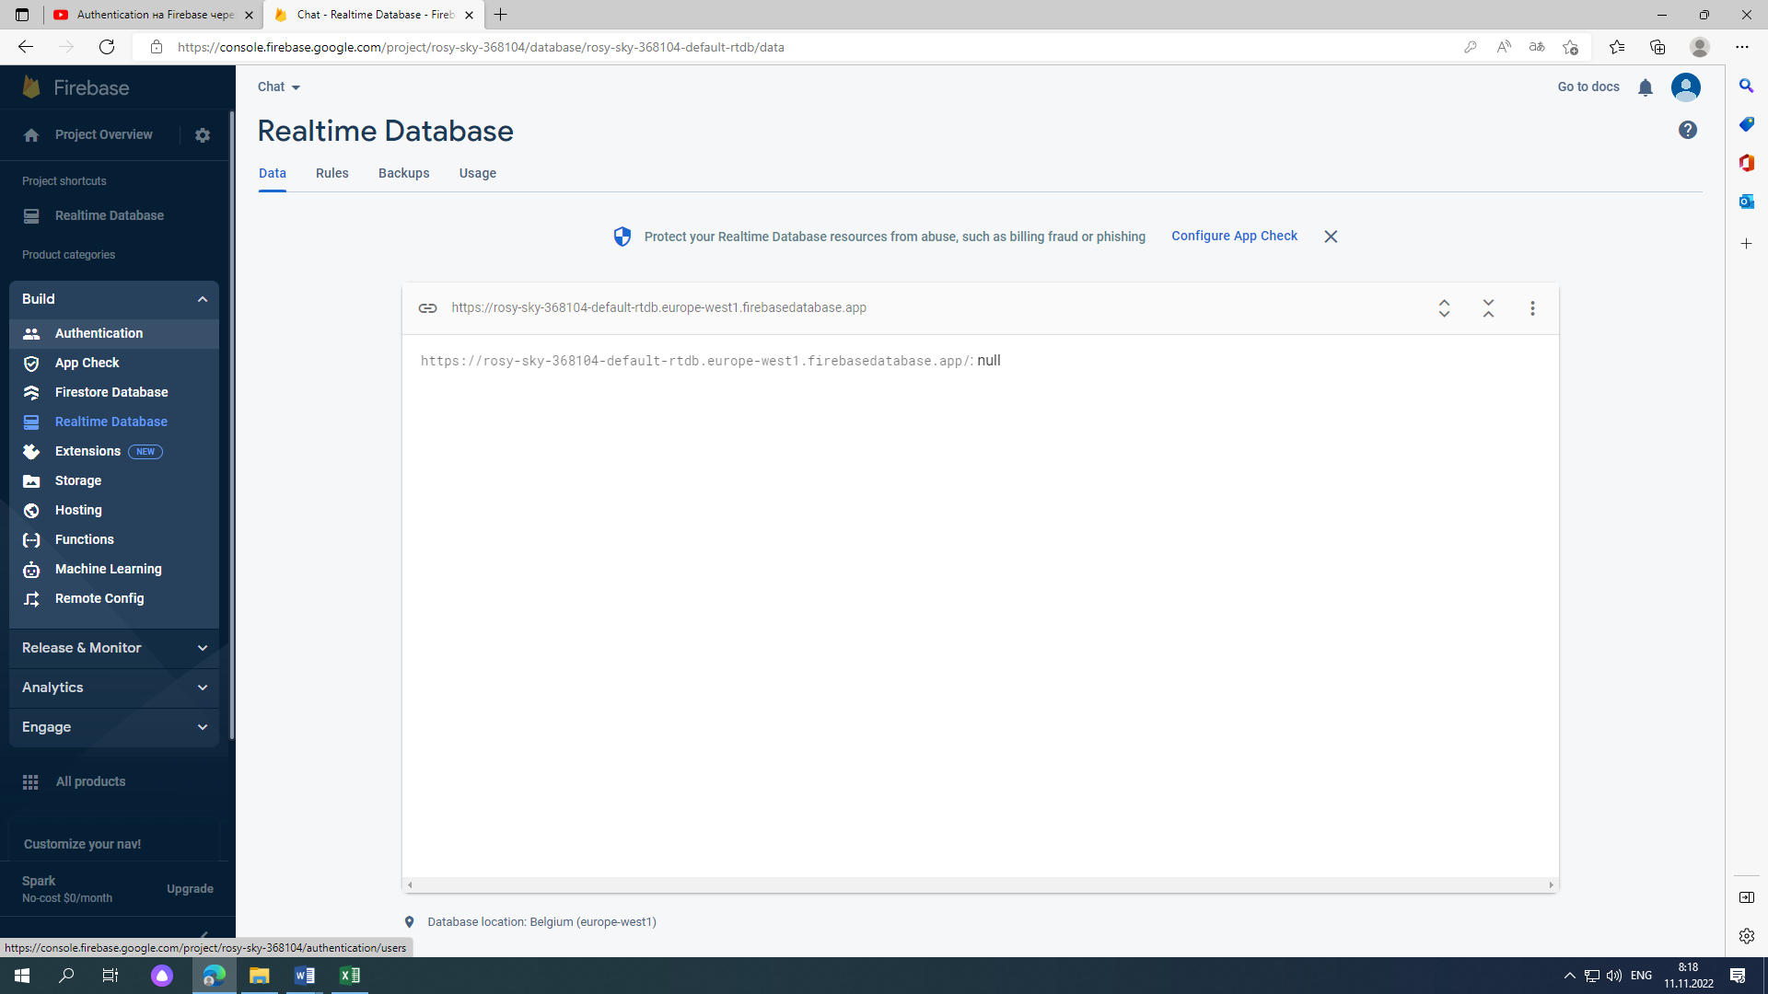

нажимаем get started и выбираем позицию через google , в открывшейся форме включаем enable и выбираете почту, которую привязывали к проекту, сохраняем все.

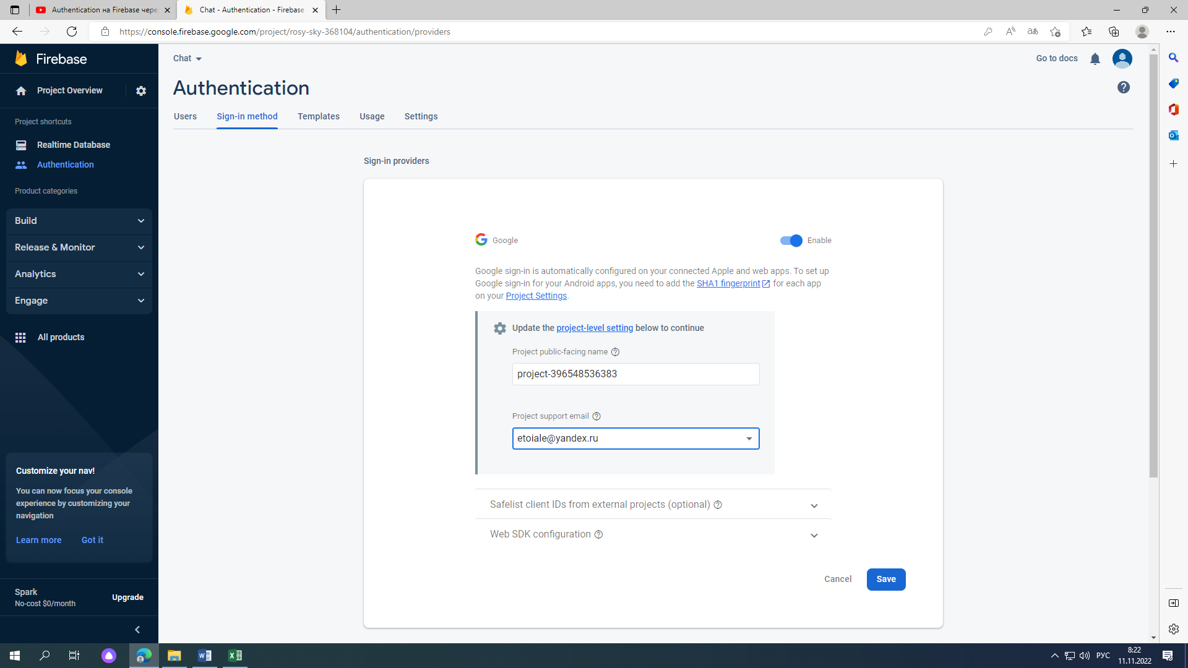

нажимаем done

открываем настройки проекта

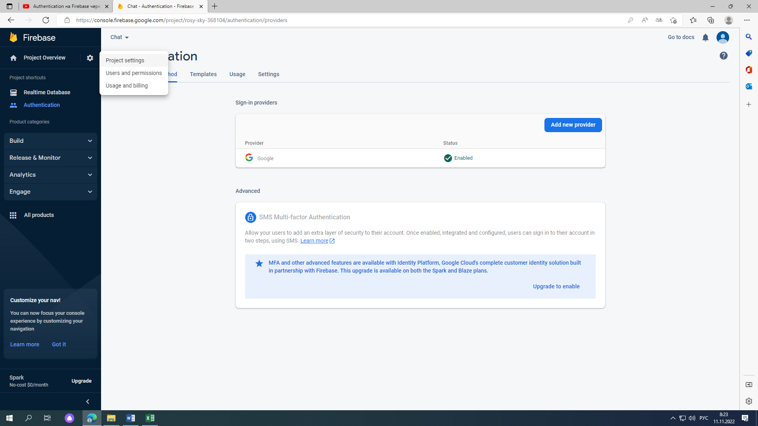

и выбираем Add finegrip

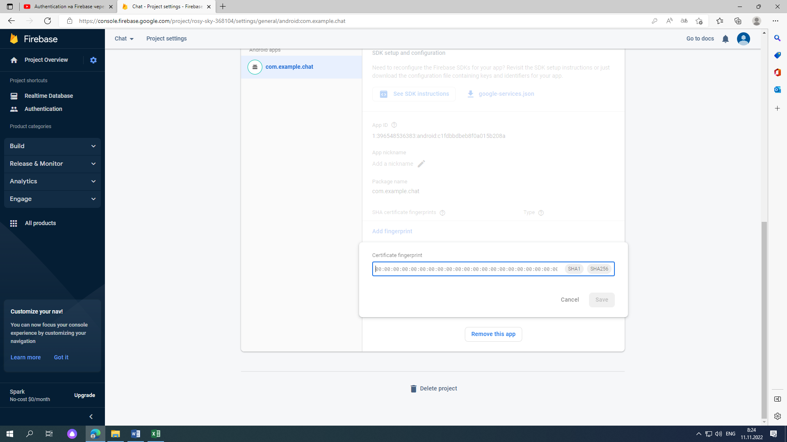

сюда помещаем отпечаток проекта SHA1, ее берем проекте.

ПРИМЕЧАНИЕ после этого нужно опять скопировать файл google-service и поместить в проект, так как в нем этот отпечаток записывается. Это делается и при переносе проекта с одного ПК на другой.

Переходим в проект, справа выбираем вкладку Gradle в ней выбираем кнопку со слоником и пишем в открывшемся окне для поиска нужного файла gradle signReport

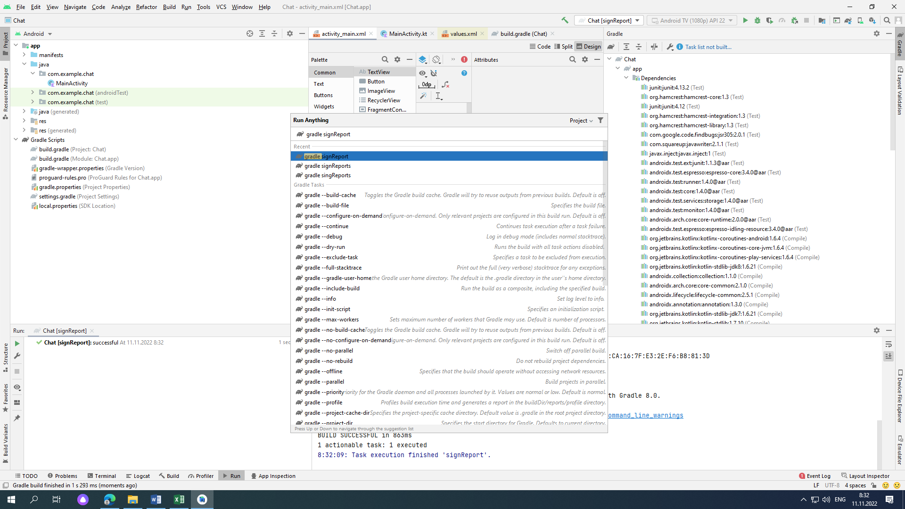

и внизу отпечаток будет сгенерирован, его копируем

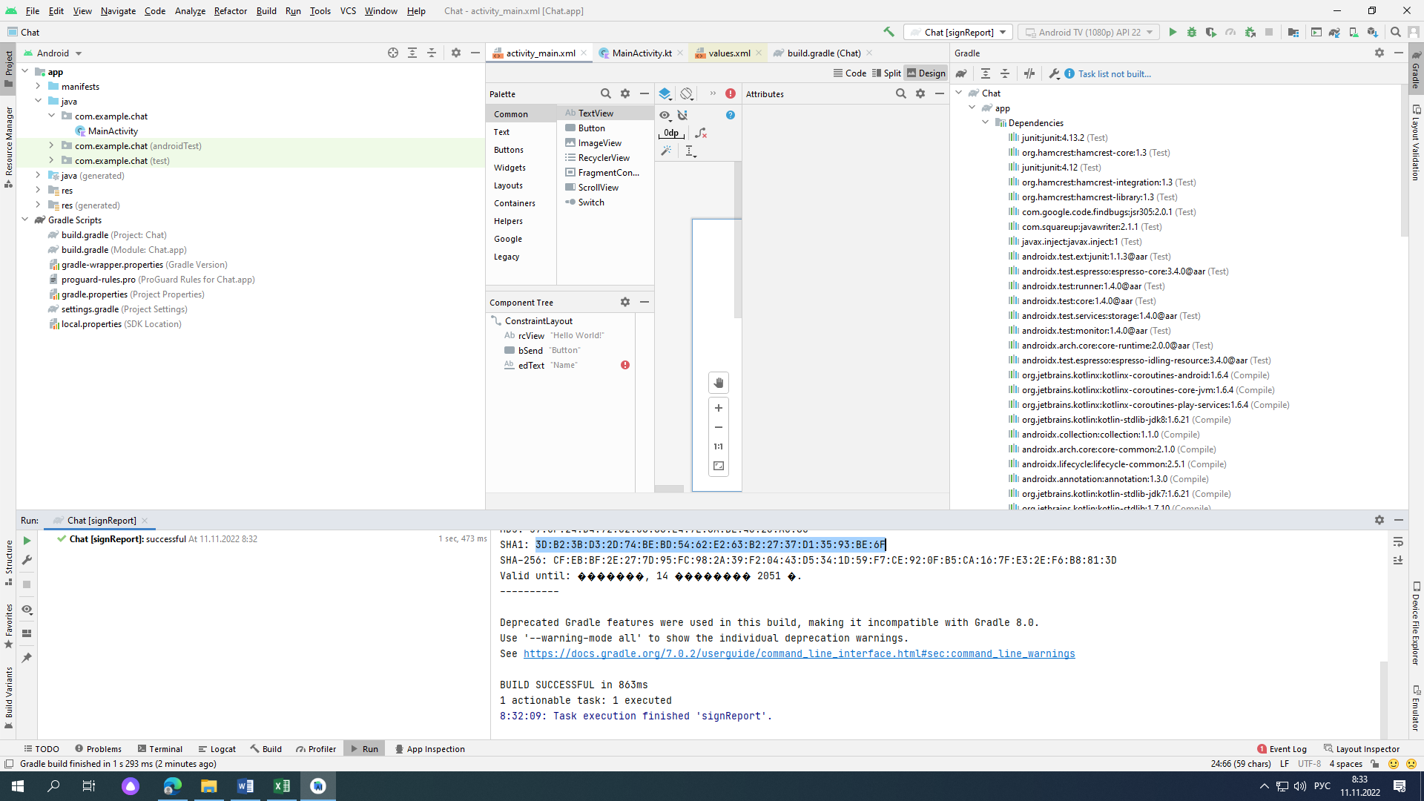

и вставляем его на странице Firebase

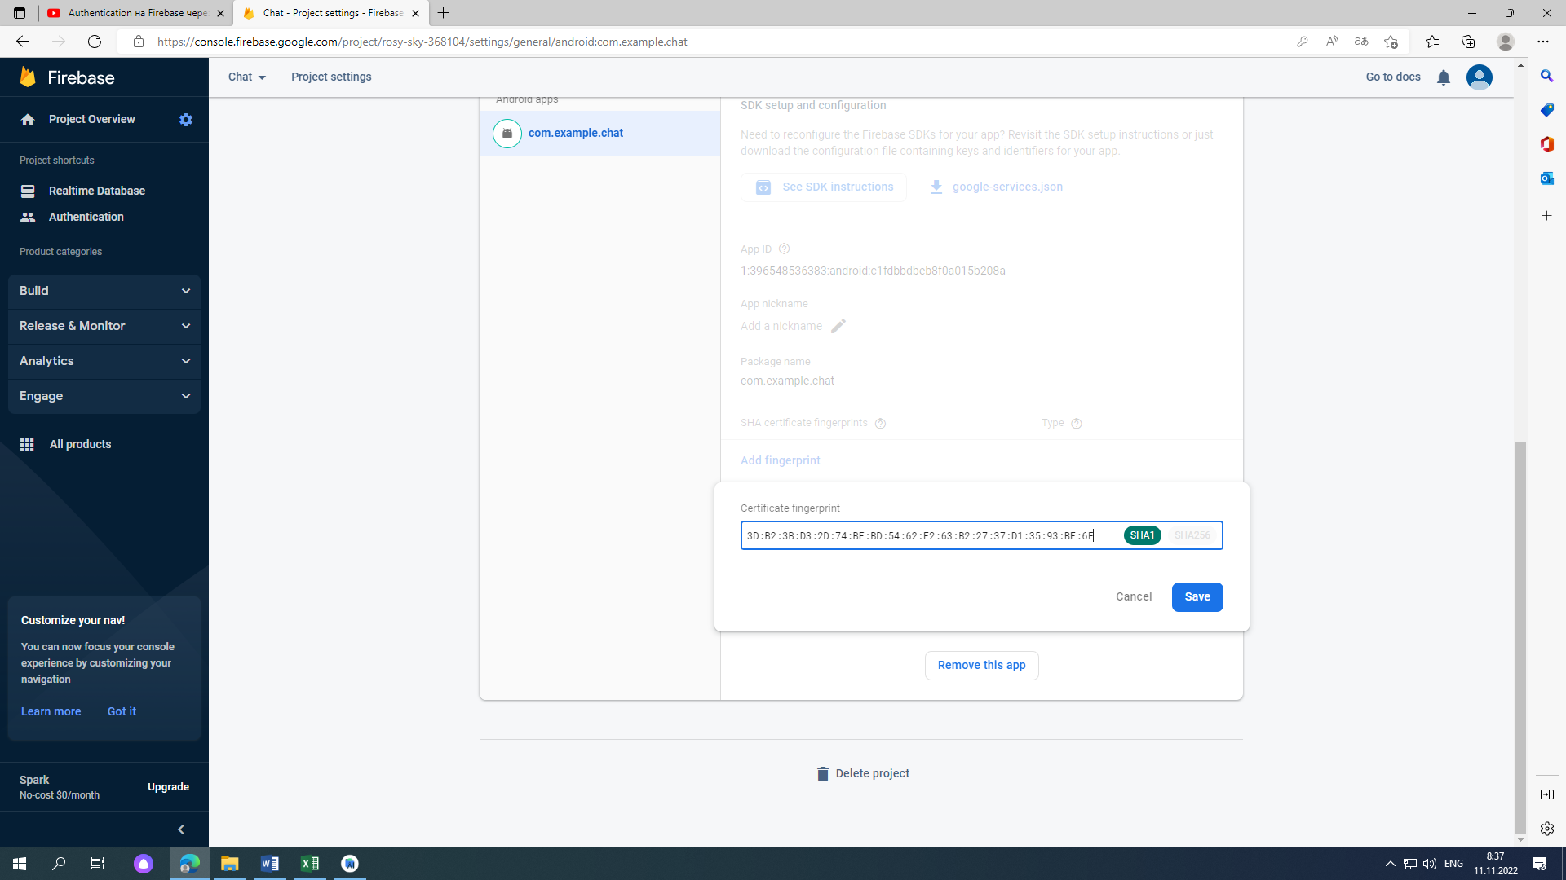

сохраняем и снова скачиваем файл google-service и помещаем его в проект

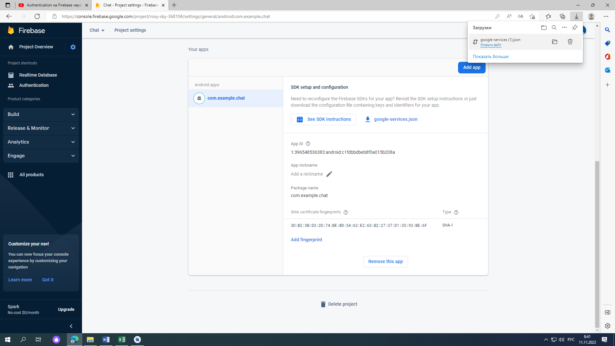

и помещаем его в проекте в папку app, предварительно переключив проект в режим Project

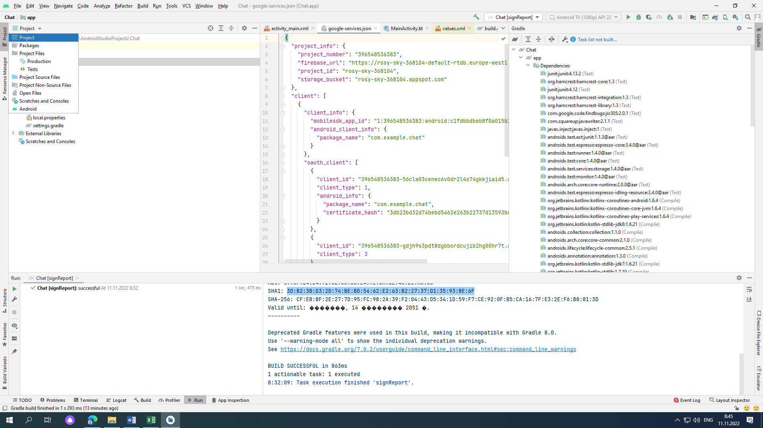

он попросит перезаписать старый фал, перезаписываем

и затем переключимся опять на app для запуска

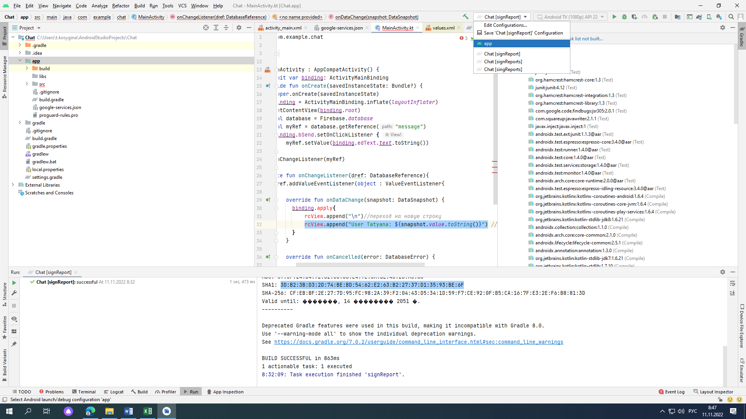

1. Открываем дополнительное окно из Tools->Firebase

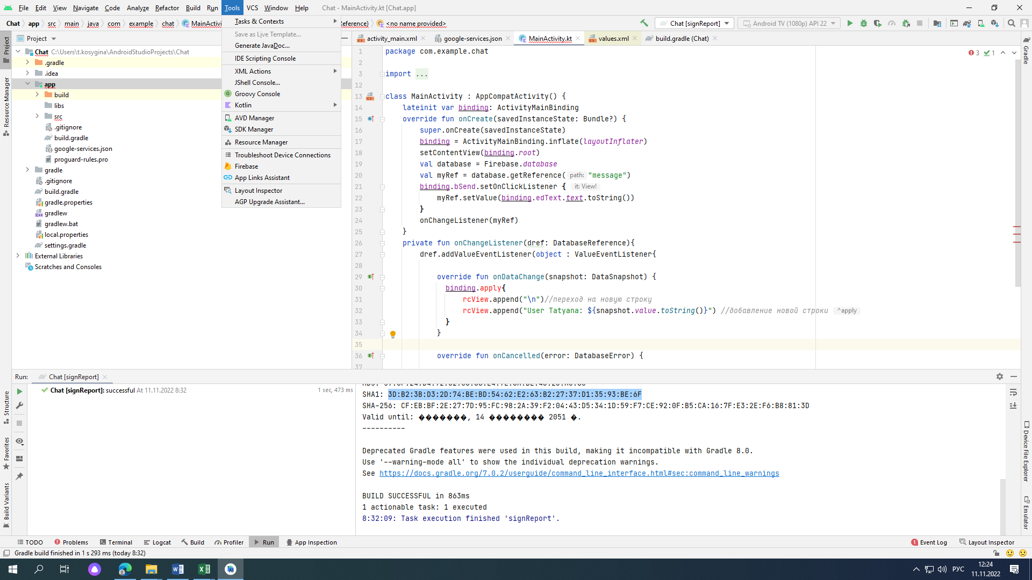

и в нем выбираем Autentification-> Autentification using google Kotlin и в нем второй пункт, по которому вызовется окно с зависимостями

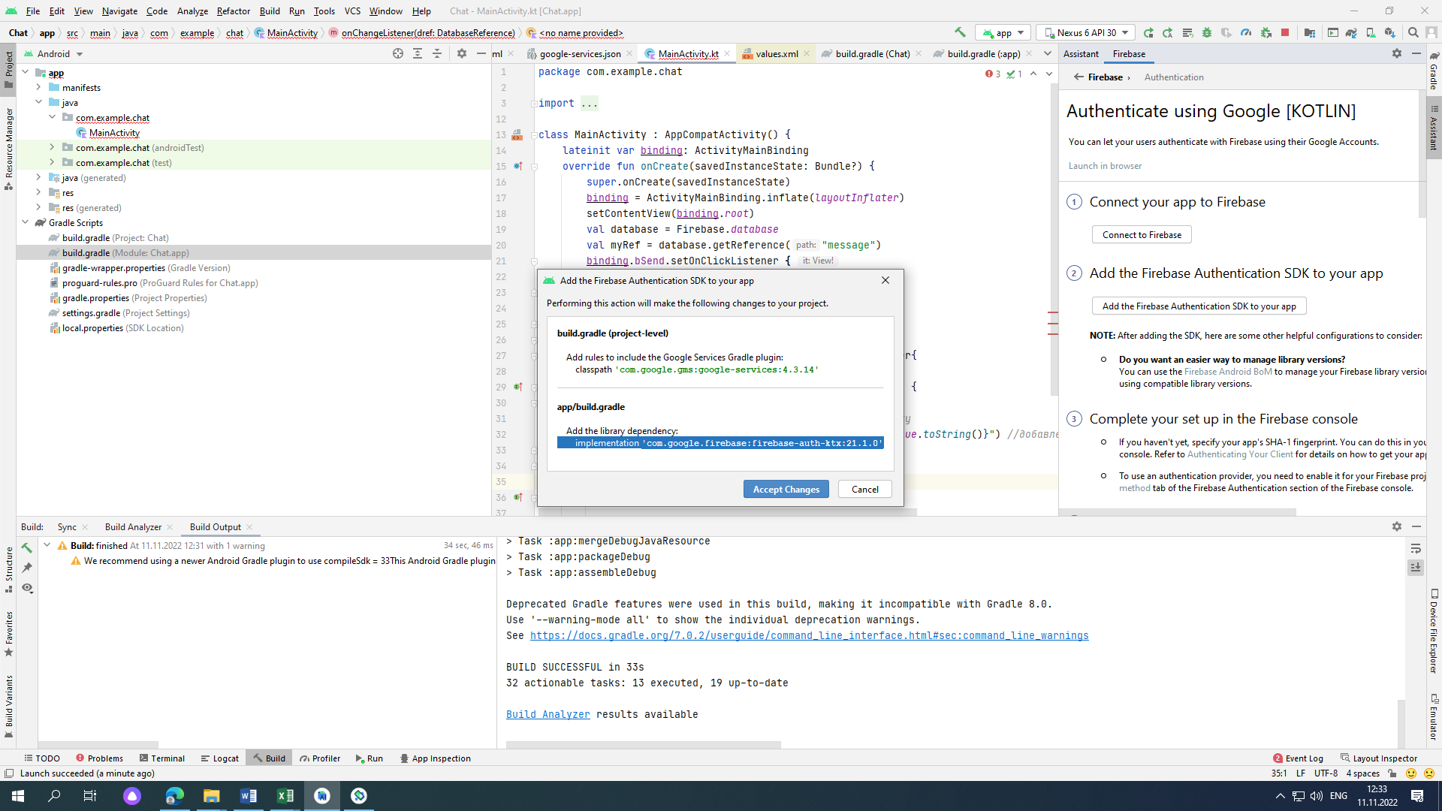

нажимаем на accept… и Он вставляет их из в раздел depences файла сборщика

1. Создаем второе активити на базе Empty с именем SyngAct, но ставите пометку Layncher activity,чтобы оно первым открывалось

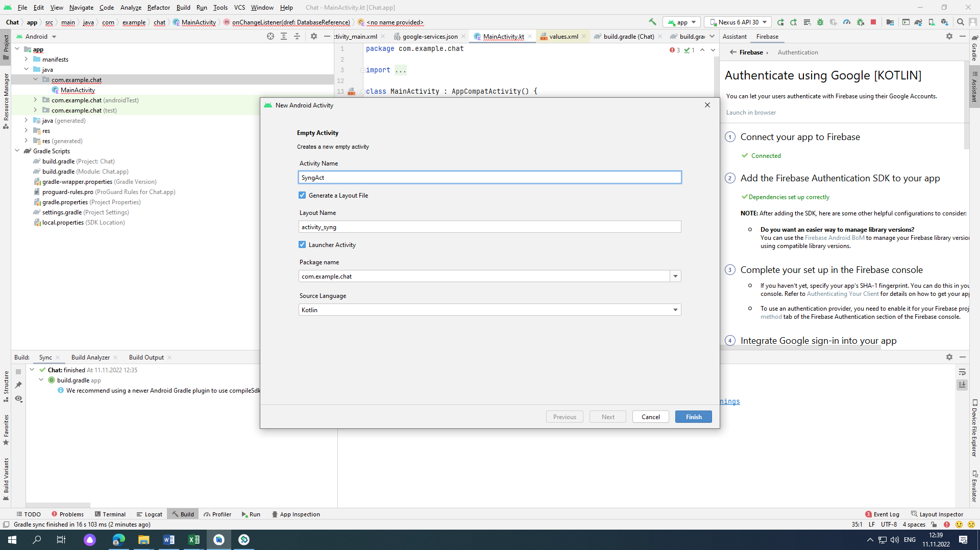

1. добавляем на новую форму только кнопку с текстом на ней Google Sing, id = btSingIn

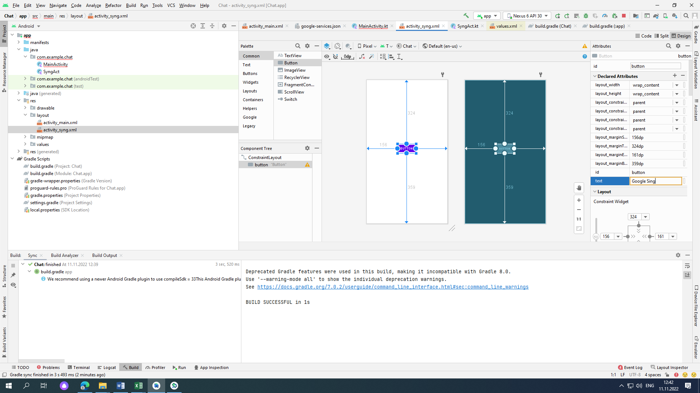

открываем опять дополнительное окно из Tools->Firebase и в нем выбираем Autentification-> Autentification using google Kotlin и копируем там код из

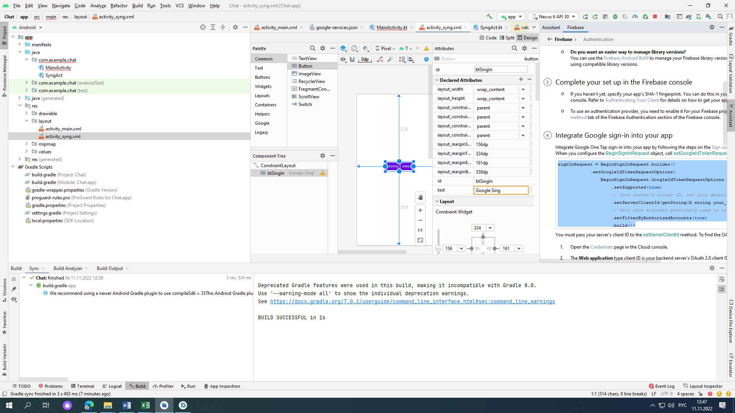

1. в SyngSct.kt добавляем новую функцию и вставляем в нее этот код

добавим зависимости чтобы увидела среда этот класс

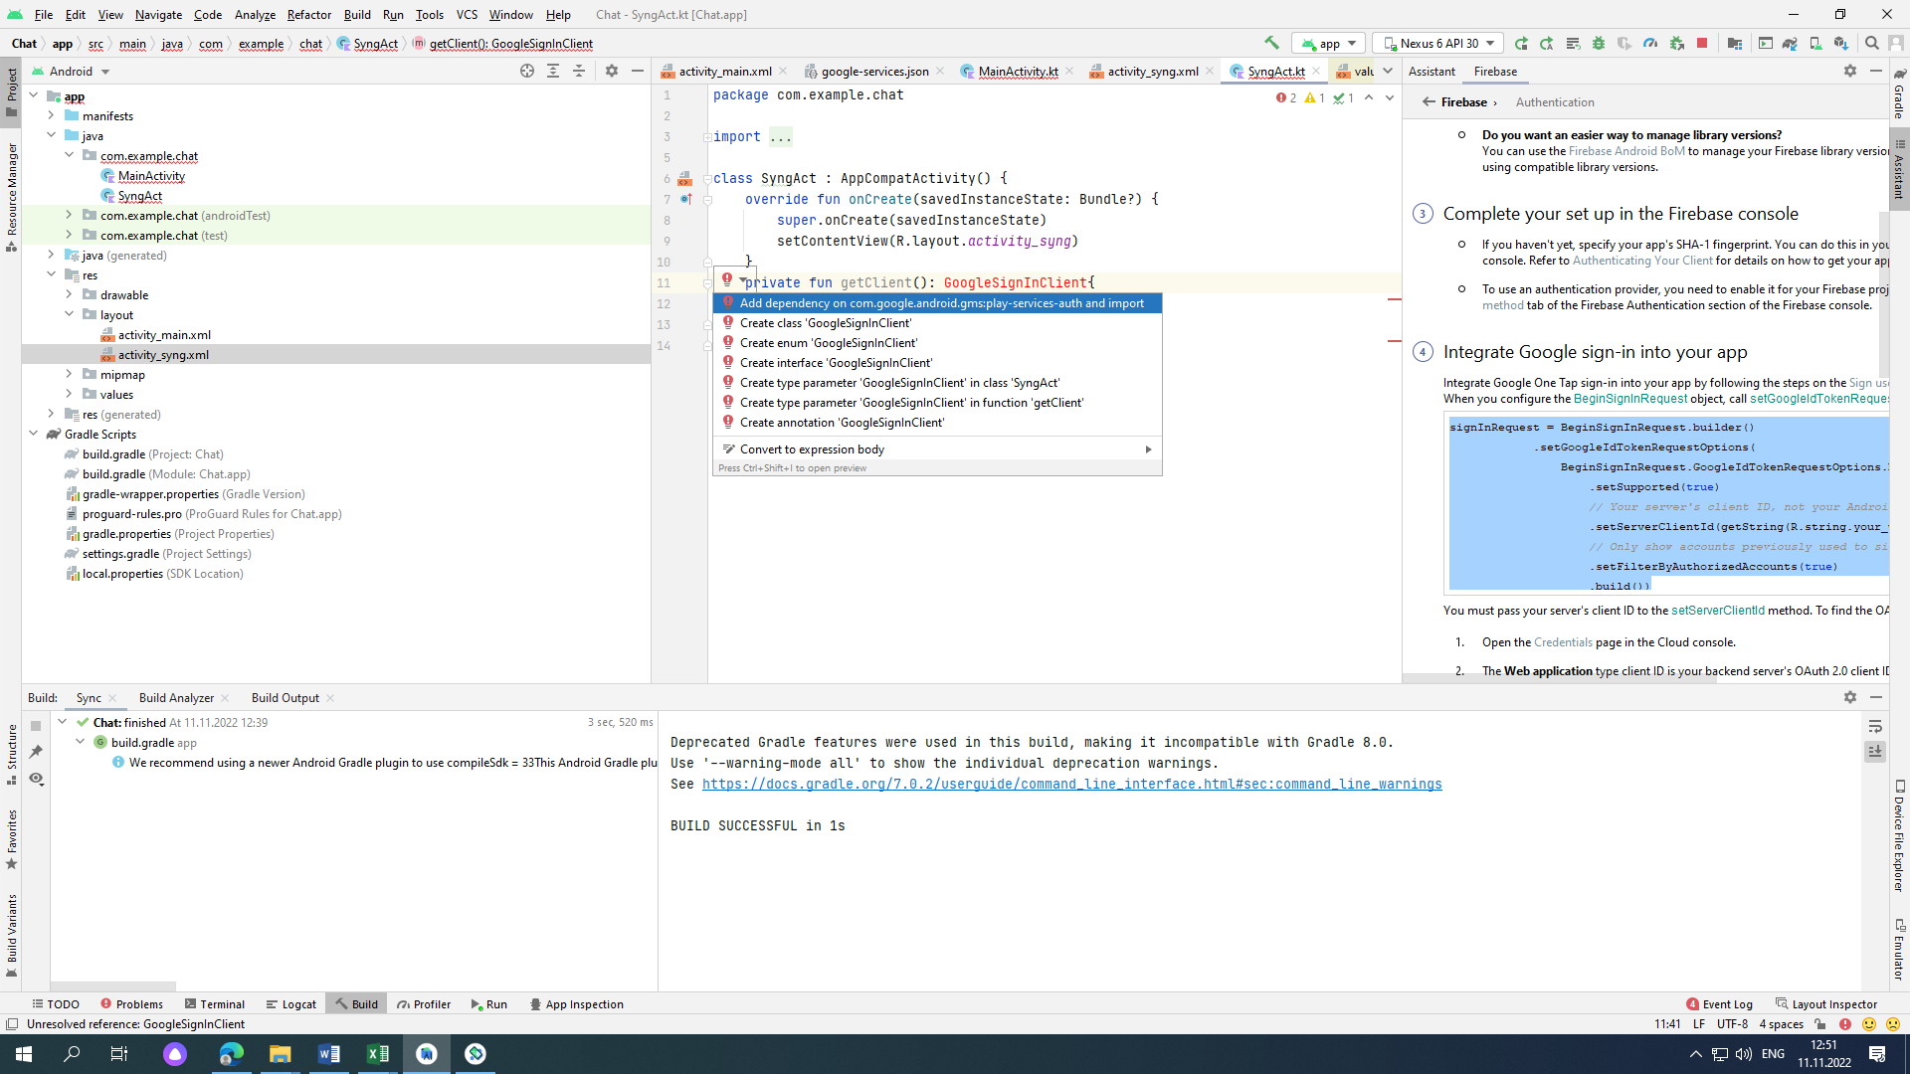

и в эту функцию добавляем скопированный код + добавим к нему еще и строку

return GoogleSignIn.getClient(this, signInRequest)

1. добавляем ниже функцию которая будет активировать функцию создания клиента getClient

private fun signWriteInGoogle(){  
 val signInClient=getClient()  
}

1. Создаем переменную launcher для открытия экрана к котором будет виден созданный пользователей перед событием onCreate

lateinit var launcher: ActivityResultLauncher<Intenet>

и переменную для авторизации

lateinit var auth: FirebaseAuth

1. и по событию onCreate пропишем инициализируем эту переменную

auth=Firebase.auth

launcher=registerForActivityResult(ActivityResultContracts.StartActivityForResult())**{  
   
}**

1. дописываем в fun signWriteInGoogle

launcher.launch(signInClient.*signInIntent*)

1. для того чтобы выбранный в этом окне аккаунт подключился к Firebase пишем функцию, в которой мы прописываем специальный класс для подключения credential

val credential = GoogleAuthProvider.getCredential(idToken, null)

auth.signInWithCredential(credential).addOnCompleteListener **{**if (**it**.*isSuccessful*){  
 Log.d("Mylog", "Signin done")  
} else{  
 Log.d("Mylog", "Signin error")  
}  
  
 **}**

1. И запускаем эту функцию по событию onCreate

val task = GoogleSignIn.getSignedInAccountFromIntent(**it**.*data*)  
 **}**

и пропишем блок обработки исключений, чтобы приложение с ошибкой не закрывалось, если что-то не будет нами указано.

try {  
 val account = task.getResult(ApiException:: class.*java*)  
 if (account != null){  
 firebaseAuthWithGoogle(account.*idToken*!!)  
 }  
} catch (e: ApiException){  
 Log.d("Mylog", "ApiExeption")  
}  
**}**

1. допишем binding Для этого перед событием onCrete добавим переменную

lateinit var binding: ActivitySyngBinding

и по событию onCreate ее инициализируем

binding=ActivitySyngBinding.inflate(*layoutInflater*)  
setContentView(binding.*root*)

и делаем слушатель нажатий по кнопке для этого добавляем в конце onCreate

binding.btSingIn.setOnClickListener**{**signWriteInGoogle()  
  
 **}**

1. сделаем отдельную функцию для проверки входа в аккаунт

private fun chekAutchState(){  
 if (auth.*currentUser*!=null){  
 val i = Intent(this, MainActivity::class.*java*)  
 startActivity(i)  
 }

1. и прописываем вызов этой функции

private fun firebaseAuthWithGoogle(idToken: String){  
 val credential = GoogleAuthProvider.getCredential(idToken, null)  
 auth.signInWithCredential(credential).addOnCompleteListener **{**if (**it**.*isSuccessful*){  
 Log.d("Mylog", "Signin done")  
 **chekAutchState()**} else{  
 Log.d("Mylog", "Signin error")  
}  
  
 **}**

и в блоке исключений и по событию onCreate

prerride fun onCreate(savedInstanceState: Bundle?) {  
 super.onCreate(savedInstanceState)  
 binding=ActivitySyngBinding.inflate(*layoutInflater*)  
 setContentView(binding.*root*)  
 auth=Firebase.*auth* launcher=registerForActivityResult(ActivityResultContracts.StartActivityForResult())**{**val task = GoogleSignIn.getSignedInAccountFromIntent(**it**.*data*)  
 try {  
 val account = task.getResult(ApiException:: class.*java*)  
 if (account != null){  
 firebaseAuthWithGoogle(account.*idToken*!!)  
 **chekAutchState()** }  
 } catch (e: ApiException){  
 Log.d("Mylog", "ApiExeption")  
 }  
 **}** binding.btSingIn.setOnClickListener**{**signWriteInGoogle()  
  
 **}**

1. создадим выход из аккаунта при нажатии соответствующего пункта меню Для этого создаем меню в папке res

Создание папки для меню

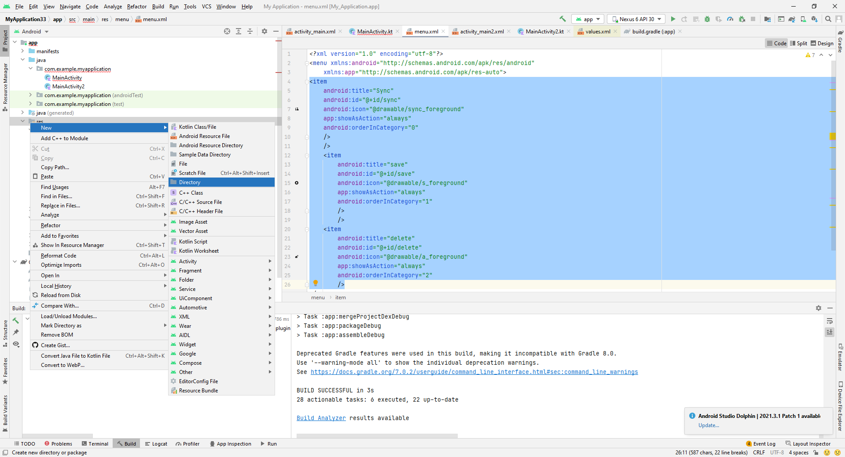

Создание файла меню в этой папке

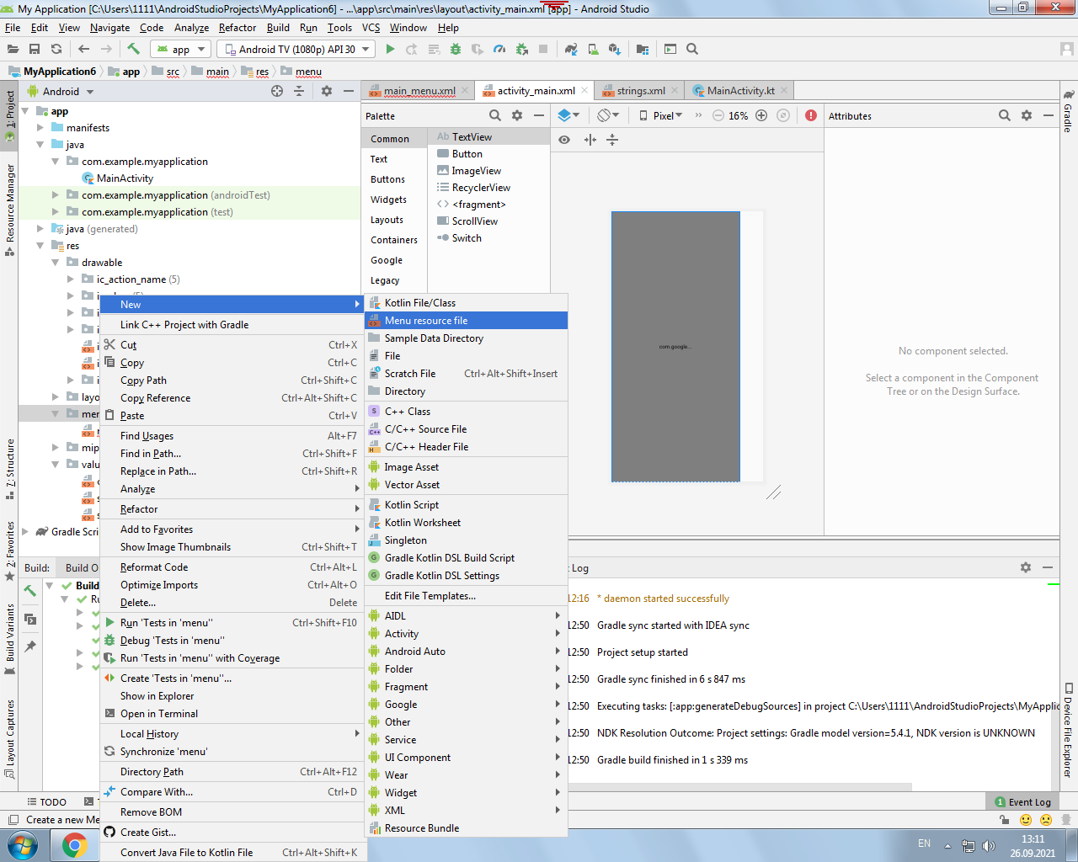

Формирования списка меню в файле меню

<item  
 android:title="Sync out"  
 android:id="@+id/sync"  
 />  
и запустим это меню в функции основного MainActivity

override fun onCreateOptionsMenu(menu: Menu?): Boolean {  
 *menuInflater*.inflate(R.menu.main_menu,menu)  
 return super.onCreateOptionsMenu(menu)  
}

1. и прописываем действие по нажатию на пункт меню

override fun onOptionsItemSelected(item: MenuItem): Boolean {  
 if (item.itemId=R.id.sync){  
 auth.singOut()  
 finish()  
 }  
 return super.onOptionsItemSelected(item)  
}

1. Чтобы записывать данные от пользователей создадим ДАТАкласс User

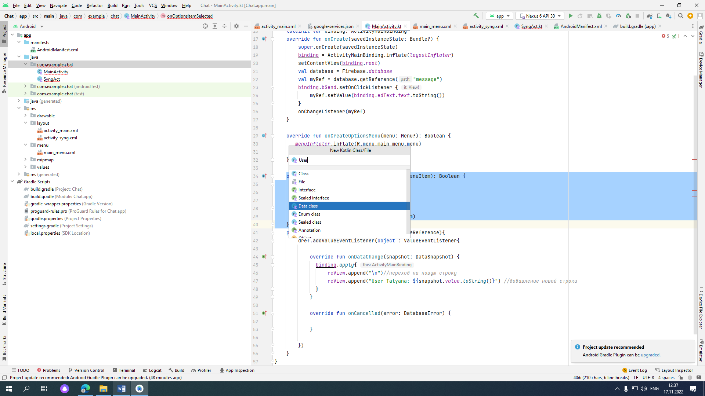

и запишем в него

data class User(  
 val name: String?=null,  
 val message: String?=null,  
)

1. создаем разметку для списка этого. в папке layout 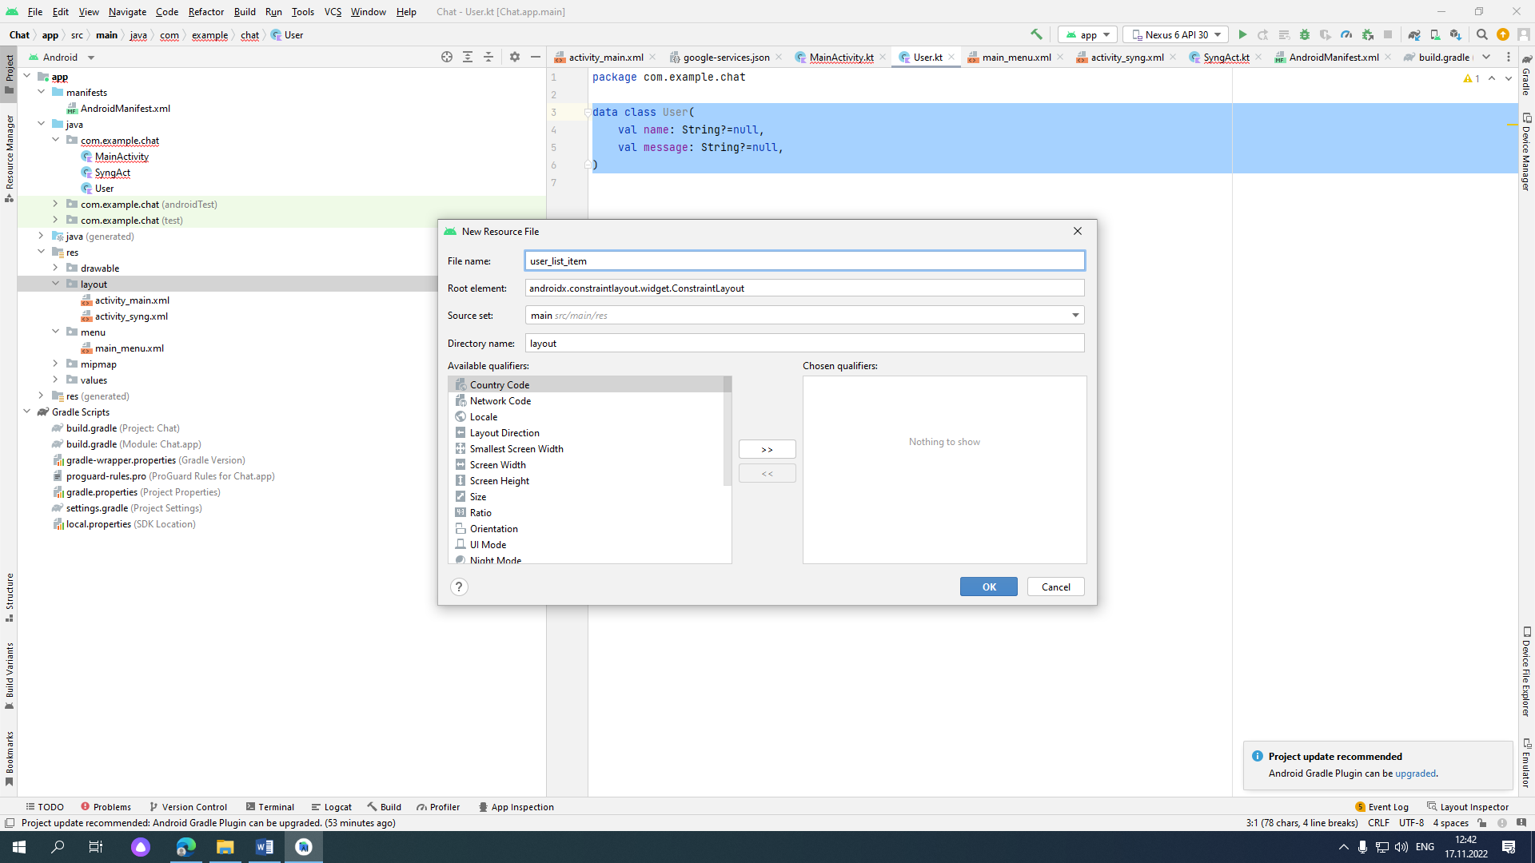ресурсный файл создаем
2. Добавим на Consrtaintlayout этого окна компонент CardView и в него LinaerLayout и в него 2 комопнента TextView и сдаем им отступы у них по 8dp и id=message, id=username
3. В главном activity_Main удаляем TextView и дабавим вмесо него RecyclerView с id=rcView и крепим его в форме и к PlainText
4. создаем новый класс UserAdapter c классом ItemHolder в который и будем этот список передавать

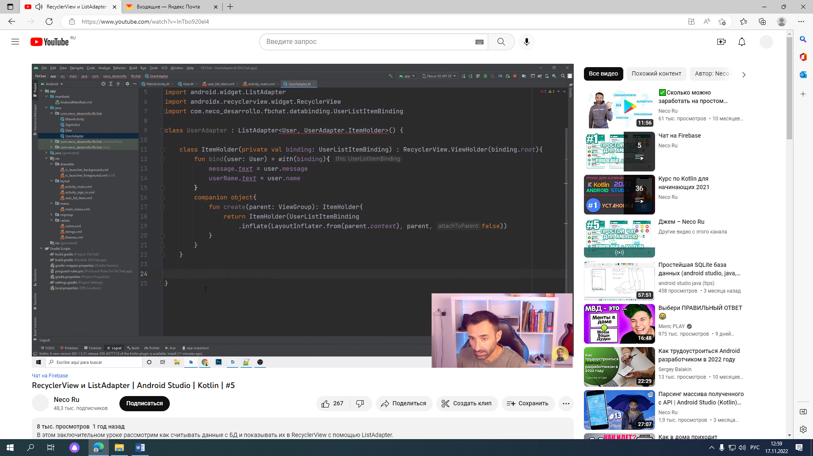

Создаем новый класс тут же ItemComparator и добавляем его методы!!!

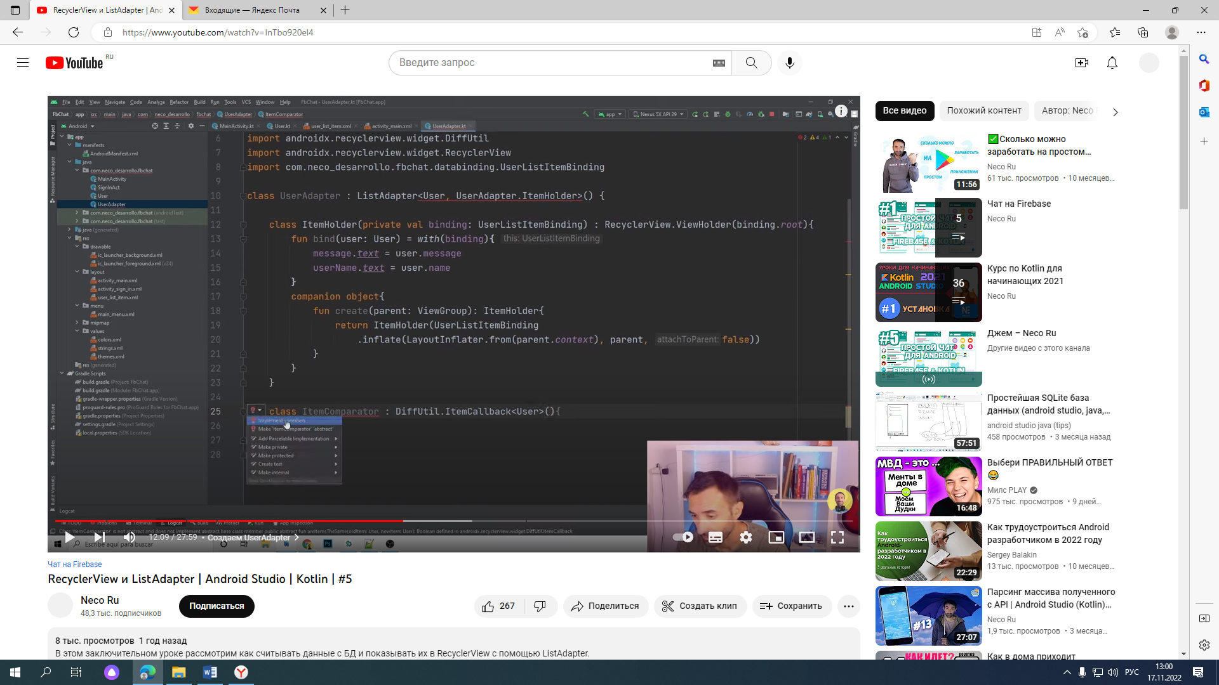

и дописываем в них

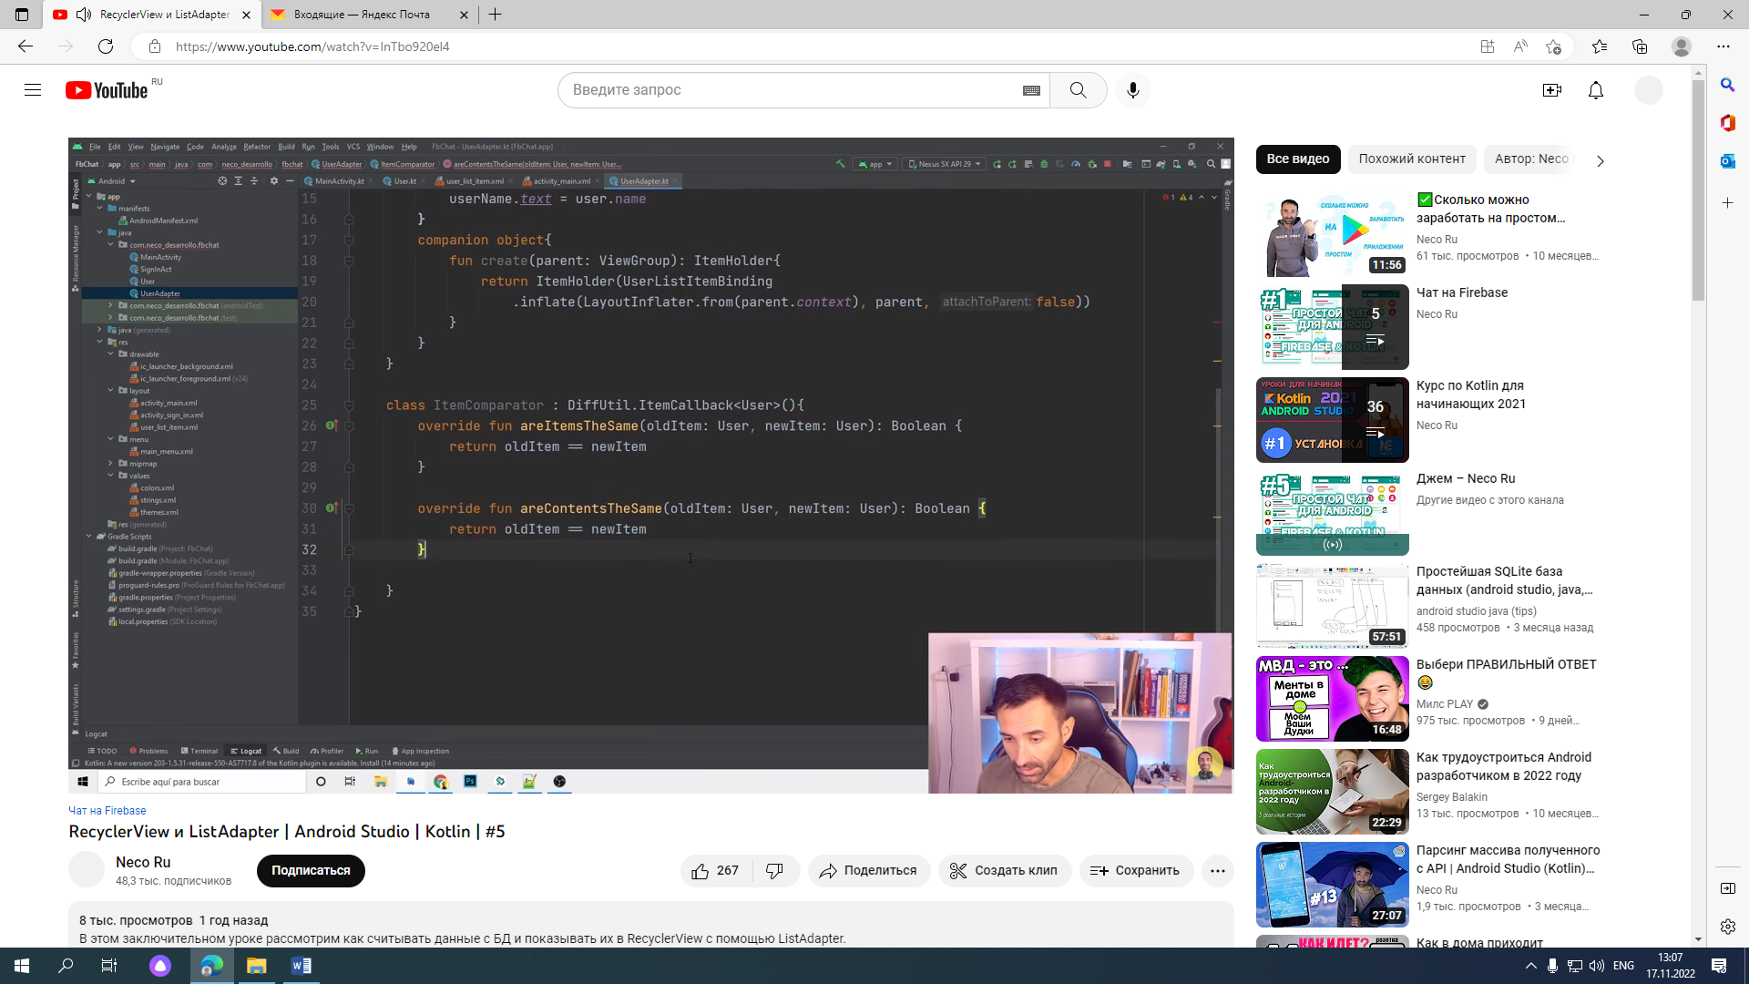

дописываем этот класс в аргументах основного класса и импортируем ListAdapter

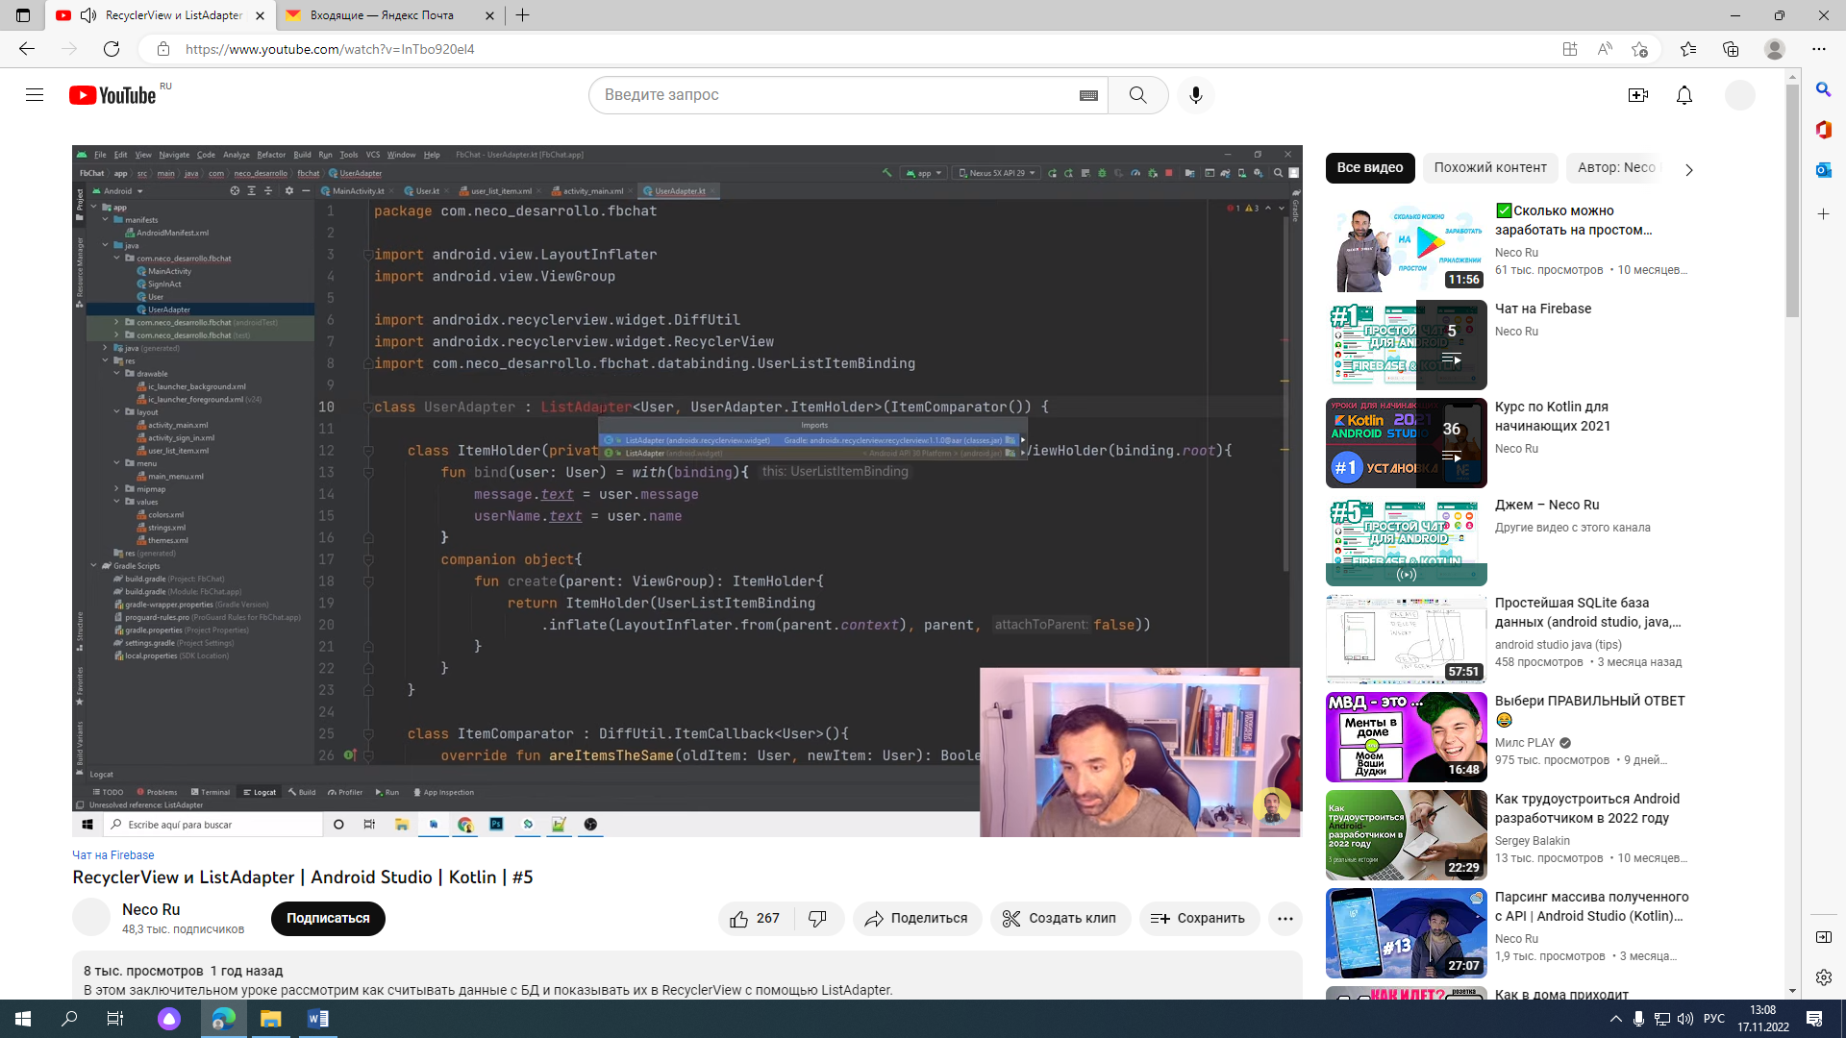

Добавляем его методы

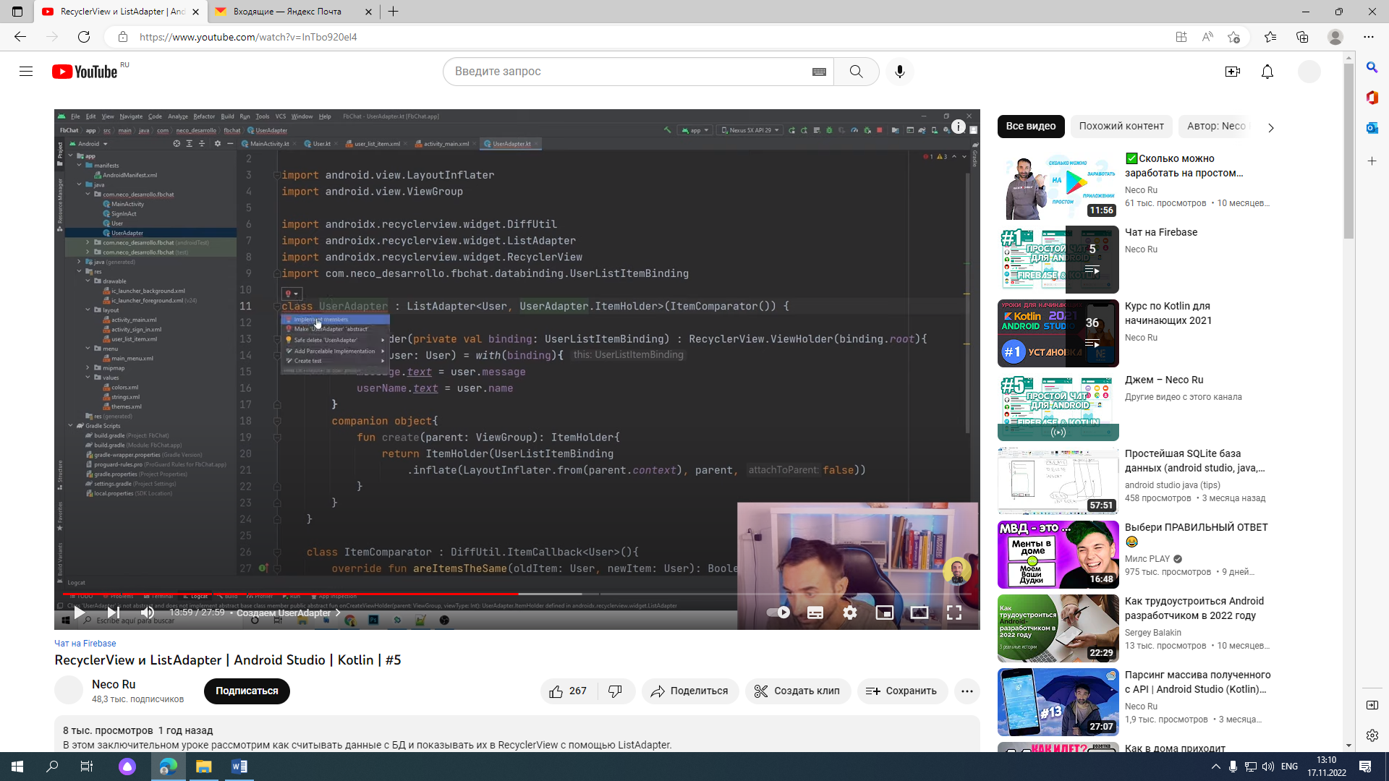

и записываем в них

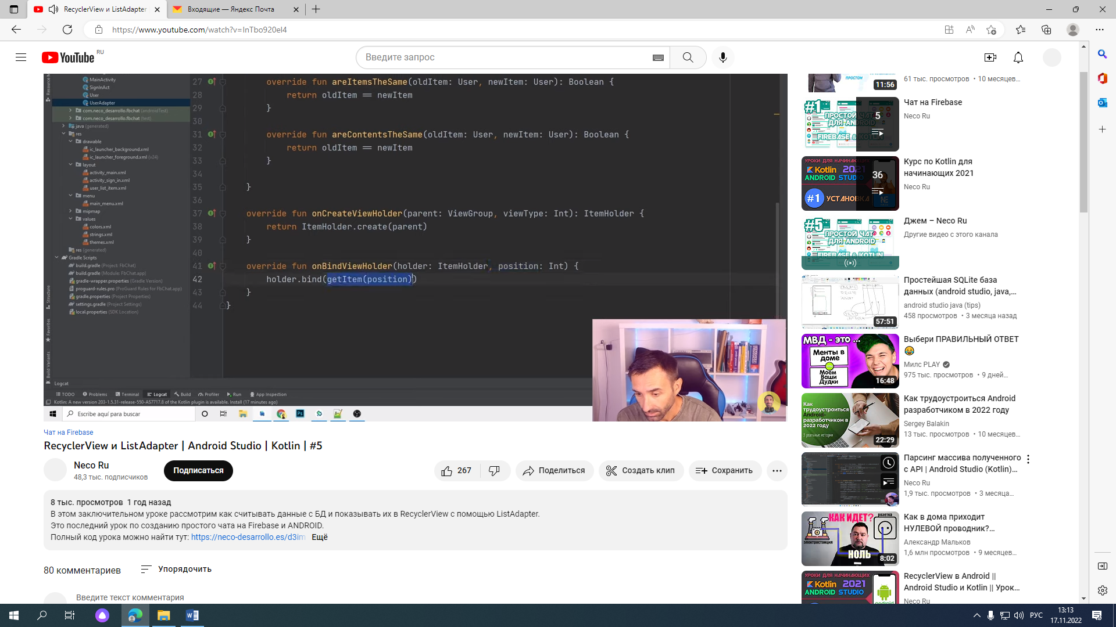

1. в Main Activity создаем функцию

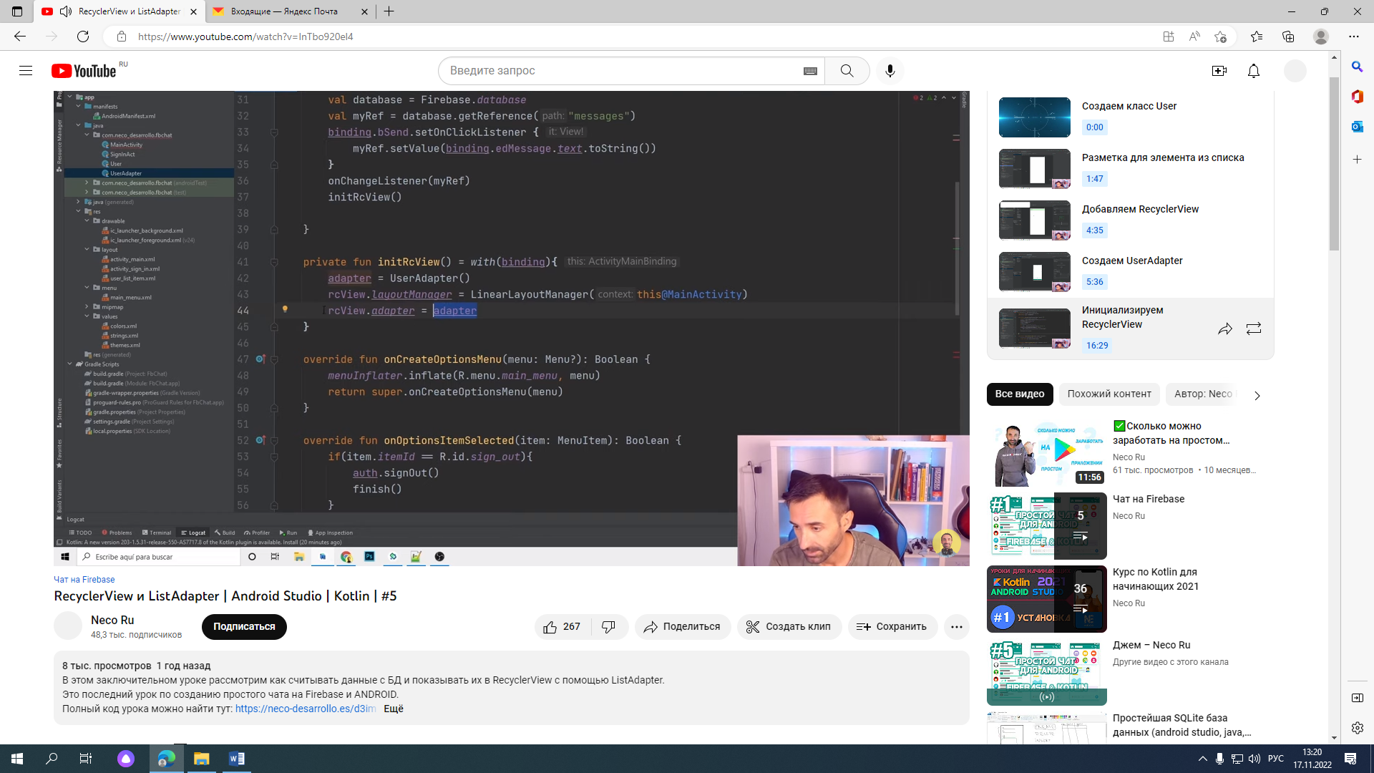

и создаем для нее переменную adaptar

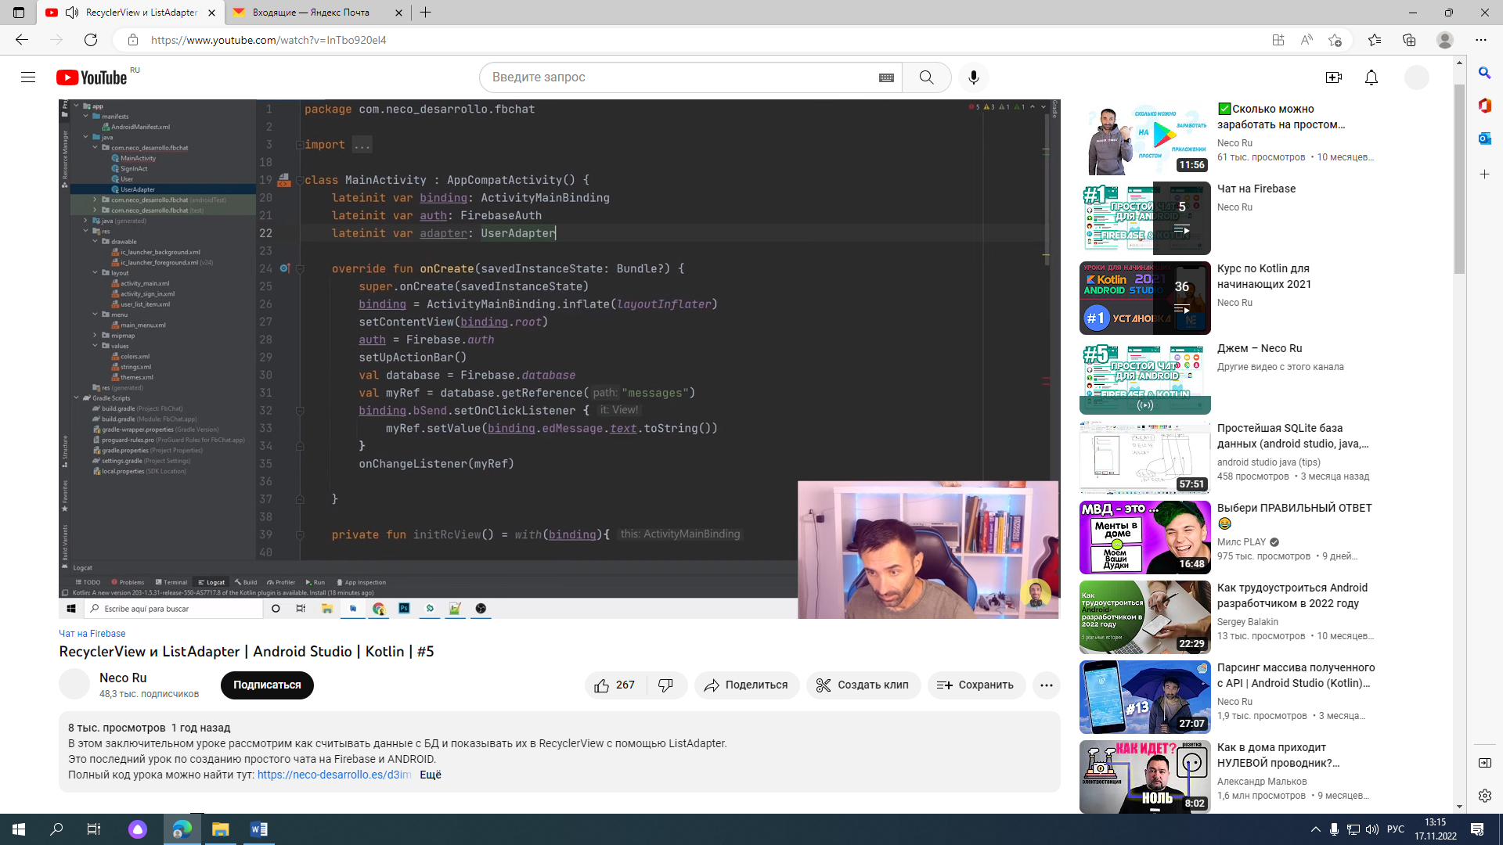

запускаем ее в функции onCreate

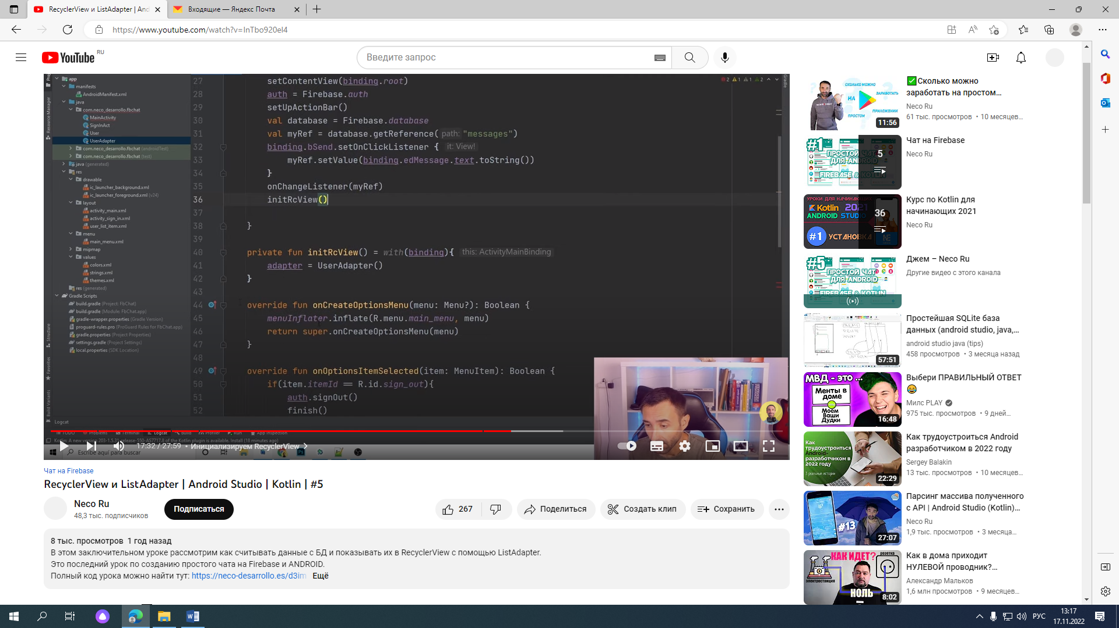

и изменяем описание myRef

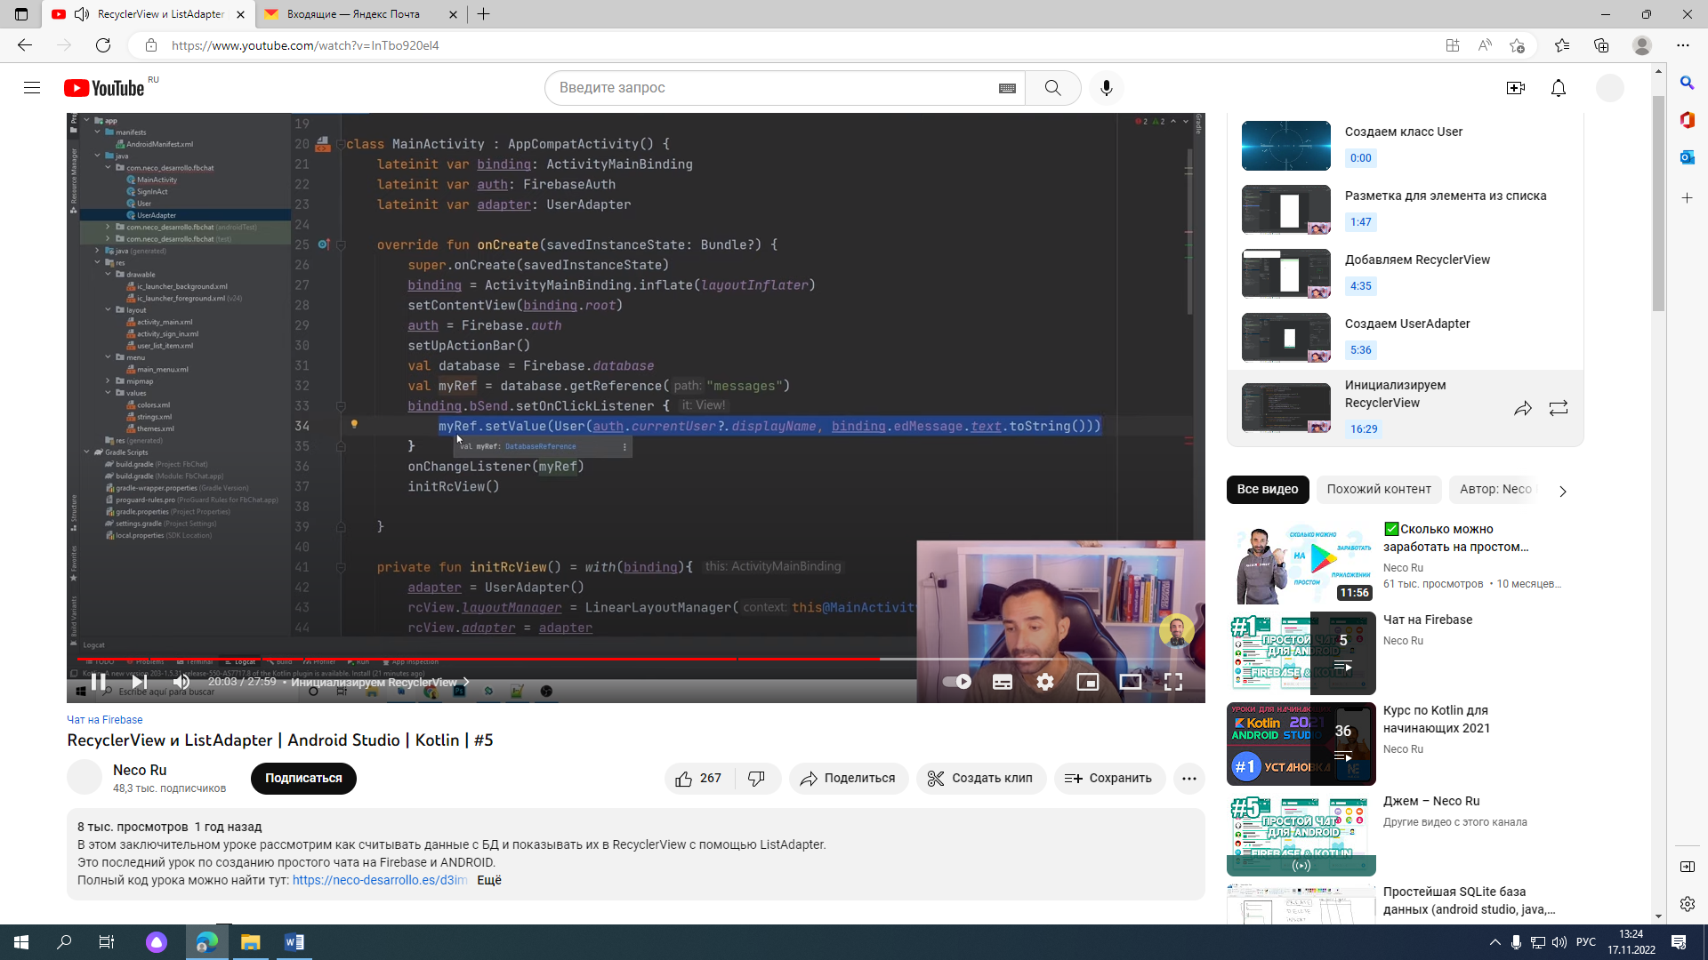

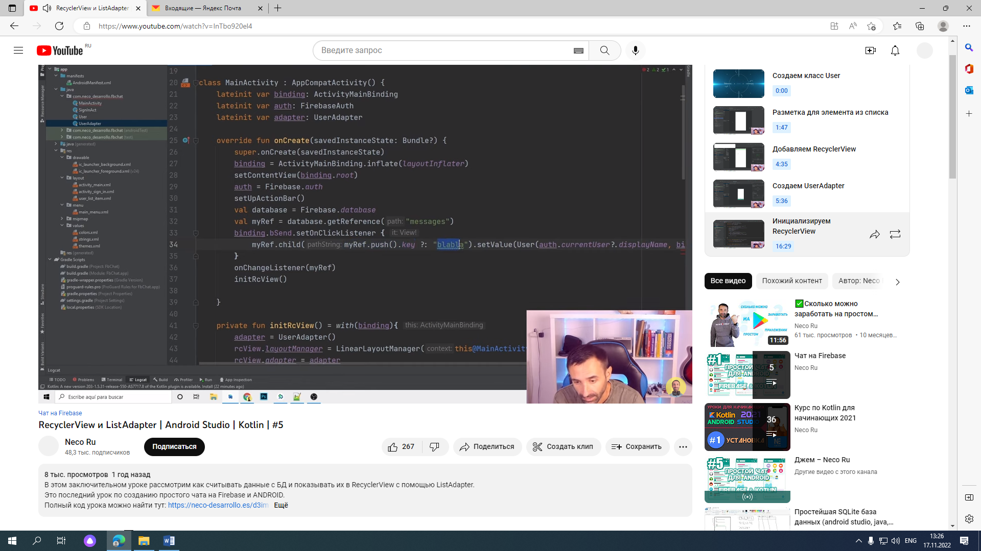

т.е. для каждого сообщений будет создаваться свой узел и не будет перезаписываться сообщения а будут все записываться

теперь нужно и изменить функцию приема сообщений

